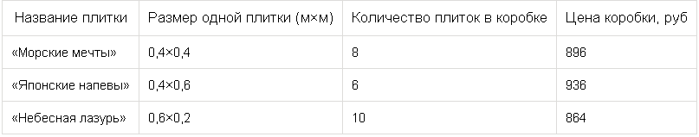

Название | Размер одной плитки м*м | Количество плиток в коробке, шт. | Цена коробки, руб. | Площадь плитки в коробке, м² | Стоимость 1 м², руб.
Морские мечты | 0,4*0,4 | 8 | 896 | 0,4*0,4*8=1,28 | 896/1,28 = 700
Японские напевы | 0,4*0,6 | 6 | 936 | 0,4*0,6*6=1,44 | 936/1,44 = 650
Небесная лазурь | 0,6*0,2 | 10 | 864 | 0,6*0,2*10=1,2 | 864/1,2 = 720

Наименьшая стоимость 1 кв.м у плитки «Японские напевы» и составляет 650 рублей за 1 кв.м

